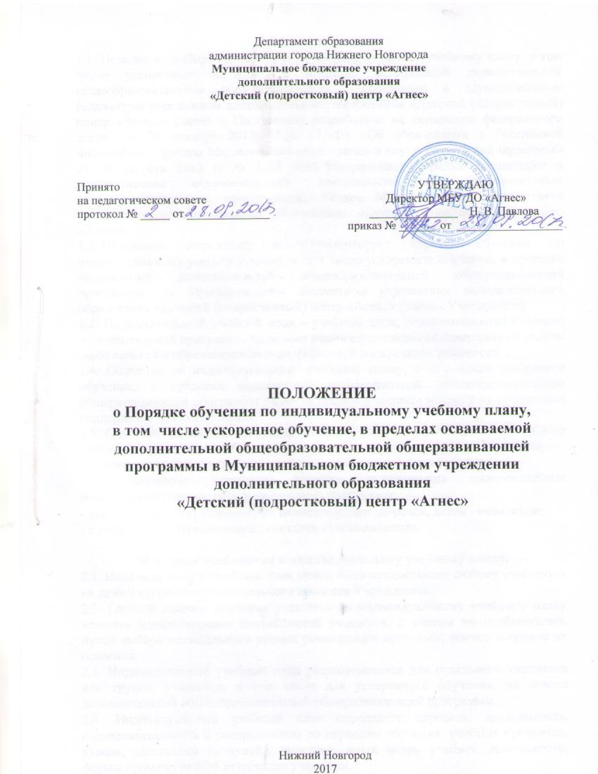

I. Общие положения
1.1. Положение о Порядке обучения по индивидуальному учебному плану,в том числе ускоренное обучение, в пределах осваиваемой дополнительной общеобразовательной общеразвивающей программы в Муниципальном бюджетном учреждении дополнительного образования «Детский (подростковый) центр «Агнес» (далее – Положение) разработано на основании федерального закона от 29 декабря 2012 г. № 273-ФЗ «Об образовании в Российской Федерации»;приказа Министерства образования и науки Российской Федерации от 29 августа 2013 г. № 1008 «Об утверждении Порядка организации и осуществления образовательной деятельности по дополнительным общеобразовательным программам»;Устава Муниципального бюджетного учреждения дополнительного образования «Детский (подростковый) центр «Агнес».
1.2. Положение определяет и регламентирует порядок обучения по индивидуальному учебному плану, в том числе ускоренное обучение, в пределах осваиваемой дополнительной общеобразовательной общеразвивающей программы в Муниципальном бюджетном учреждении дополнительного образования «Детский (подростковый) центр «Агнес» (далее - Учреждение).
1.3. Индивидуальный учебный план – учебный план, обеспечивающий освоение образовательной программы на основе индивидуализации ее содержания с учетом особенностей и образовательных потребностей конкретного учащегося.
1.4. Обучение по индивидуальному учебному плану, в том числе ускоренное обучение, в пределах осваиваемой дополнительной общеобразовательной общеразвивающей программы является правом учащихся и мерой их социальной поддержки и стимулирования.
1.5. Обучение по индивидуальному учебному плану может быть предоставлено любому учащемуся на любой ступени образовательного процесса Учреждения.
Обучение по индивидуальному учебному плану может быть организовано:
-для одаренных учащихся, успешно осваивающих дополнительные общеобразовательные общеразвивающие программы;
- для учащихся с ограниченными возможностями здоровья, детей -инвалидов;
- с учащимися в музыкальных (вокальных) объединениях.

II.Общие требования к индивидуальному учебному плану.
2.1. Индивидуальный учебный план может быть предоставлен любому учащемуся на любой ступени образовательного процесса Учреждения.
2.2. Главной задачей обучения учащихся по индивидуальному учебному плану является удовлетворение потребностей учащихся, с учетом их особенностей, путем выбора оптимального уровня реализуемых программ, темпов и сроков их освоения.
2.3. Индивидуальный учебный план разрабатывается для отдельного учащегося или группы учащихся, в том числе для ускоренного обучения, на основе дополнительной общеобразовательной общеразвивающей программы.
2.4. Индивидуальный учебный план определяет перечень, трудоемкость, последовательность и распределение по периодам обучения учебных предметов, курсов, дисциплин (модулей), практики, иных видов учебной деятельности, формы промежуточной аттестации учащихся.
2.5. Индивидуальный учебный план может быть предоставлен с 1 года обучения и составляется на один учебный год.
2.6. Обучение по индивидуальному учебному плану начинается с начала учебного года.
2.7. При реализации индивидуального учебного плана могут использоваться различные образовательные технологии, в том числе дистанционные образовательные технологии, электронное обучение.
2.8. Индивидуальный учебный план является приложением к дополнительной общеобразовательной общеразвивающей программе и утверждается решением педагогического совета Учреждения.
2.9. Зачисление на обучение по индивидуальному учебному плану осуществляется по заявлению родителей (законных представителей) учащегося (Приложение 1).
2.10. Приказом директора Учреждения:
- оформляетсязачислениеучащихся на обучение по индивидуальному учебному плану,
- утверждается расписание занятий.

III. Ответственность участников образовательных отношений
при обучении по индивидуальному учебному плану.
3.1. Учащиеся обязаны полностью выполнять индивидуальный учебный план, в том числе посещать все предусмотренные индивидуальным учебным планом учебные занятия.
3.2. Ознакомление родителей (законных представителей) и учащихся с индивидуальным учебным планом осуществляется после утверждения приказом директора Учреждения.
3.3. Контроль за освоением индивидуального учебного плана осуществляет заместитель директора.
3.4. Текущий контроль успеваемости и промежуточная аттестация учащихся, занимающихся по индивидуальным учебным планам, осуществляется педагогом дополнительного образования, в соответствии с учебно-тематическим планом и содержанием дополнительных общеобразовательных общеразвивающих программ, а также в соответствии с Положением о системах оценок, формах, порядке текущего контроля успеваемости и периодичности проведения промежуточной аттестации учащихся МБУ ДО «Агнес».

3.5.Учет посещаемости, содержание учебной деятельности, личные данные учащихся, информация о творческих успехах, участии в массовых мероприятиях и фактическом усвоении индивидуального учебного плана, проведение инструктажей по технике безопасности осуществляется в журнале учета работы педагога дополнительного образования в соответствии с Положением о журнале учета работы педагога дополнительного образования в объединении (секции, клубе, кружке).

3.6. Материально-техническое оснащение образовательного процесса должно обеспечивать возможность реализации индивидуального учебного плана.

Приложение 1
к Порядкуобучения по индивидуальному учебному плану,
в том числе ускоренное обучение,
в пределах осваиваемой дополнительной
общеобразовательной общеразвивающей программы
в Муниципальном бюджетном учреждении
дополнительного образования
«Детский (подростковый) центр «Агнес»

Директору МБУ ДО «Агнес» Павловой Н.В.
от _______________________________________________
(Ф.И.О. заявителя)
проживающего по адресу: ___________________________
__________________________________________________
паспортные данные: серия__________№ _______________
выдан ____________________________________________
__________________________________________________
(когда, наименование органа, выдавшего паспорт)
Дом.тел.___________________________________
Моб. тел. __________________________________

ЗАЯВЛЕНИЕ
Прошу зачислить моего ребенка ______________________________________________________
(Фамилия, имя, дата рождения)
в МБУ ДО «Агнес» на обучение в объединение (секцию) ________________________________
по дополнительной общеобразовательной общеразвивающей программе ___________________
__________________________________________________________________________________
на обучение по индивидуальному учебному плану в _____________________ учебном году.

С Уставом, лицензией на право ведения образовательной деятельности, дополнительными общеобразовательными общеразвивающими программами, реализуемыми в учреждении, и другими документами, регламентирующими организацию образовательного процесса МБУ ДО «Агнес» ознакомлен(а)
____________________ / ________________________ / __________________________________
подпись фамилия дата
Согласно ФЗ от 27.07.06 №152-ФЗ даю своё согласие МБУ ДО «Агнес» на обработку персональных данных моего ребёнка любым не запрещаемым законом способом.
(дата)__________________ подпись ___________________

